**El dilema de Miguel**

Jorge y Miguel son amigos y compañeros en la clase de Programación Competitiva, donde se enfrentan juntos a los problemas planteados por sus brillantes profesores. Miguel, intrigado por el efecto del **Ballmer's Peak**, decidió cometer un acto de negligencia y comprobar si el consumo moderado de vino podía potenciar sus habilidades de programación. Sin embargo, Miguel se pasó un poco con las copas, y ahora su cerebro está funcionando de forma limitada.

El cerebro de Miguel puede modelarse como un conjunto de regiones interconectadas, donde:

* Las **regiones cerebrales** son representadas por nodos numerados del 1 al N.
* Las **conexiones neuronales** entre regiones son representadas por aristas dirigidas, cada una con una capacidad que indica cuántas unidades de información puede transmitir al siguiente nodo en un mismo instante.
* Hay un **nodo inicial** (el nodo 1) por el que entra la información.
* Hay un **nodo final** (el nodo N) por el que sale la información.

Por desgracia, el exceso de vino ha saboteado K conexiones neuronales, reduciendo su capacidad para transmitir información o incluso eliminándola por completo. Las conexiones neuronales se sabotean en orden de mayor a menor capacidad, y en caso de empate en orden de entrada.

Ahora Miguel debe procesar una cantidad de información para resolver un problema en clase, y Jorge está esperando su respuesta. Si el cerebro de Miguel logra transferir al menos Z unidades de información en el mismo instante, podrá mantener su hábito habitual de decir: *"Ya lo habia pensado"* a cualquier idea de Jorge. En caso contrario, tendrá que admitir: *"Es cierto, no se me habia ocurrido"* (cosa que alegrará a Jorge).

Tu tarea es analizar el modelo del cerebro de Miguel y determinar si puede alcanzar o superar el umbral Z de unidades de información transferidas tras los sabotajes ocasionados por el vino. Puedes asumir que de un nodo al siguiente no pasa tiempo.

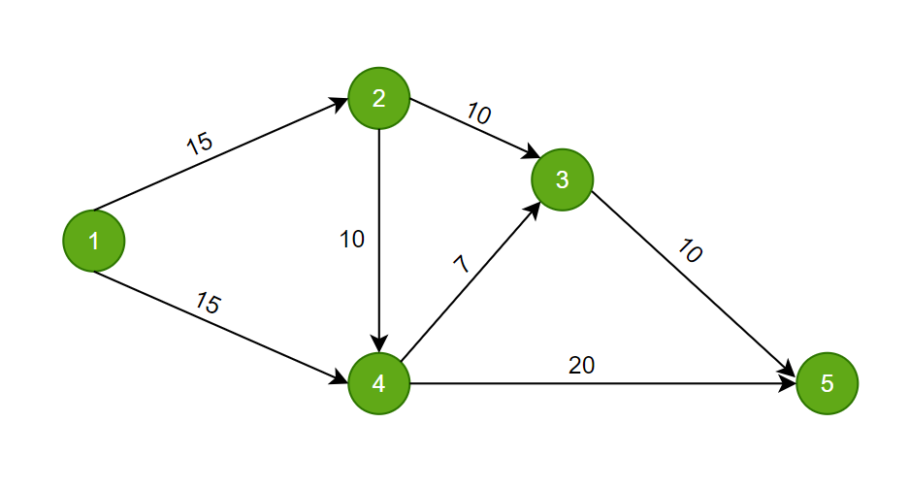

Si tenemos un caso (caso de prueba #1) como el de la imagen, con Z = 5 y K = 2 (perdería las aristas tachadas) en el que el conjunto de aristas es {15,15,10,10,7,20,10}, el grafo pasaría de procesar 30 del primer nodo hasta el último a procesar 7, como 7 >= 5 entonces la salida es “Ya lo había pensado”.

**Entrada:**

La entrada consiste en lo siguiente:

1. Un entero **N** (2 ≤ N ≤ 100): El número de regiones cerebrales en el grafo.
2. Un entero **M** (N ≤ M ≤ 10.000): El número de conexiones entre las regiones cerebrales.
3. Un entero **Z** (1 ≤ Z ≤ 10^6): El umbral de información que Miguel necesita procesar para pensar más rápido que Jorge.
4. **M** líneas, cada una con tres enteros **u, v, c** (1 ≤ u, v ≤ N | 1 ≤ c ≤ 10^6) para representar las aristas desde un nodo u a un nodo v con capacidad c. Puedes asumir que no se repiten aristas.
5. Un entero **K** (0≤ K≤ M): El número de conexiones que han sido saboteadas.

**Salida:**

Un único mensaje en una línea:

* Si Miguel puede procesar al menos Z unidades de información: "*Ya lo habia pensado*".
* Si Miguel no puede alcanzar el umbral: "*Es cierto, no se me habia ocurrido*".

**Entrada de ejemplo:**

**5 7 5**

**1 2 15**

**1 4 15**

**2 4 10**

**2 3 10**

**4 3 7**

**4 5 20**

**3 5 10**

**2**

**4 4 4**

**2 3 2**

**1 2 4**

**1 4 3**

**3 4 2**

**1**

**Salida de ejemplo:**

**Ya lo habia pensado**

**Es cierto, no se me habia ocurrido**